Abkühlung mal anders: Spätsommer in den Bergen des Trentino
Kühle Bergseen, Rafting in erfrischenden Bergflüssen und Wanderungen zu den Berghütten der Dolomiten

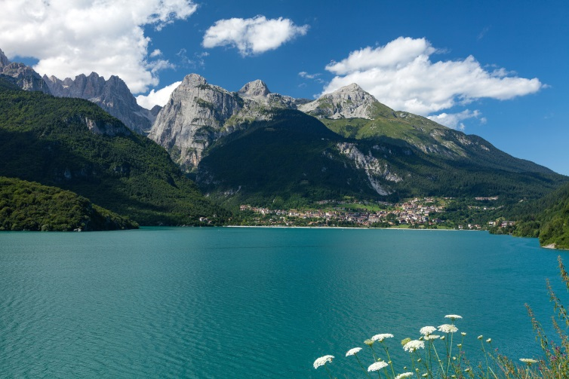 | 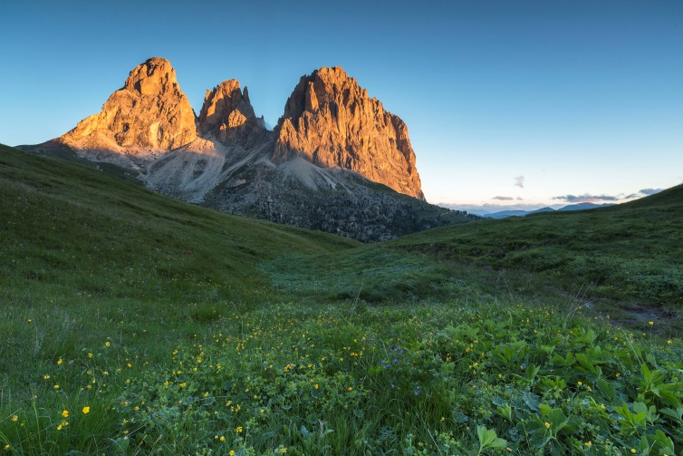
© Trentino Marketing_Marco Simonini_Lago di Molveno | © Trentino Marketing_Alessandro Gruzza_Sassolungo Val di Fassa

Trento, 31. Juli 2018. Ganz Europa stöhnt unter der Hitze. Ganz Europa? Nein, in den Bergen des Trentino herrschen angenehmere Temperaturen. Hier finden hitzegeplagte Besucher erfrischende Urlaubsangebote von klaren Bergseen über Wassersportaktivitäten bis zu Wanderungen in der kühlen Bergwelt der Region zwischen Dolomiten und Gardasee.

Das Land der 297 Seen
Das Trentino kann mit insgesamt knapp 300 Seen aufwarten, die den Besuchern nicht nur einen herrlichen Anblick und eine wunderbare Naturlandschaft, sondern auch zahllose Freizeitaktivitäten bieten: die perfekte Verschmelzung von Landschaft, Sport und Dolce Vita. Nur wenige Kilometer vom berühmten Gardasee entfernt befindet sich der Lago di Ledro, umgeben von den Ledro-Alpen, die gemeinsam mit den Valli Giudicarie das erste Unesco Biosphärenreservat in den Dolomiten beherbergen. Der Ledrosee liegt auf 650 Metern, beeindruckt durch sein türkisblaues Wasser und ist besonders beliebt bei Surf- und Segelanfängern.
Etwas weiter nördlich inmitten der Brenta-Dolomiten liegt der Lago di Molveno auf 864 Metern. Auf dem für viele schönsten See Italiens ist hier von Windsurfen und Segeln über Kanufahren und Schwimmen bis zu Sportfischen und Ruderbootfahren so ziemlich alles möglich, was das Herz von Wassersportlern höher schlagen lässt.

Die Region Valsugana im östlichen Trentino ist eine weitere grüne Oase mit den kristallklaren Seen Lago di Levico und Lago di Caldonazzo. Letzterer ist übrigens der einzige See im Trentino, auf dem man Wasserskifahren kann.

Auf Booten aller Art durch’s Trentino
Viel Action und Adrenalin versprechen die Trentiner Flüsse. Wer gerne mit dem Kajak unterwegs ist, kann sich auf eine zehn Kilometer lange Tour durch die zahlreichen Schluchten des Rio Novella bis zum Lago di Santa Giustina begeben. Noch turbulenter wird es beim Rafting: Der Fluss Noce im Val di Sole ist für seine Stromschnellen bekannt und wurde vom Magazin National Geographic zu einem der zehn besten Rafting-Reviere der Welt gekürt. Die ansässigen Rafting-Center bieten Touren für jedes Niveau an – von Anfängern bis Fortgeschrittene. An Bord eines Schlauchboots und unter der Aufsicht eines erfahrenen Guides begeben sich Wagemutige auf eine Fahrt durch Strudel und kleine Wasserfälle.

Wandern durch die frische Bergluft
Durch das Trentino schlängeln sich Wanderwege von insgesamt fast 6.000 Kilometern Länge.
Seien es anspruchsvolle Strecken entlang von befestigten Klettersteigen, längere Touren durch die Trentiner Bergwelt, entspannte Wanderungen von Hütte zu Hütte in der frischen Bergluft oder gemächliches Slow-Wandern, bei dem die Urlauber die Natur in langsamem Tempo entdecken können. Für das leibliche Wohl und zur Übernachtung bieten zahlreiche Berghütten traditionelle Spezialitäten der Berge und ein authentisches Hüttenerlebnis inmitten der beeindruckenden Gipfel der Dolomiten.

Passendes Bildmaterial zur Meldung steht unter https://bit.ly/2vnL8kL zum Download zur Verfügung (Copyright bitte wie im Dateinamen angeben).

Über Trentino:
Die autonome Provinz im Norden Italiens gliedert sich in vierzehn touristische Gebiete und erstreckt sich von den Dolomiten, die seit 2009 als UNESCO-Weltnaturerbe zählen, bis hin zum Nordzipfel des Gardasees mit der Stadt Riva del Garda. Neben den historischen Städten Trento und Rovereto besticht Trentino vor allem mit seiner vielseitigen Natur – rund 30 Prozent der Gesamtfläche bestehen aus Naturschutzgebieten. Mediterrane Temperaturen am Wasser und alpines Klima in den Bergen: Die abwechslungsreichen Wetterbedingungen machen Trentino zu einem idealen Reiseziel für Natur-, Kultur- sowie Sportliebhaber. Weitere Informationen unter www.visittrentino.info.

Weitere Presseinformationen:
Die aktuelle Pressemappe gibt es auch auf: www.visittrentino.info/de/presse/pressemappen

